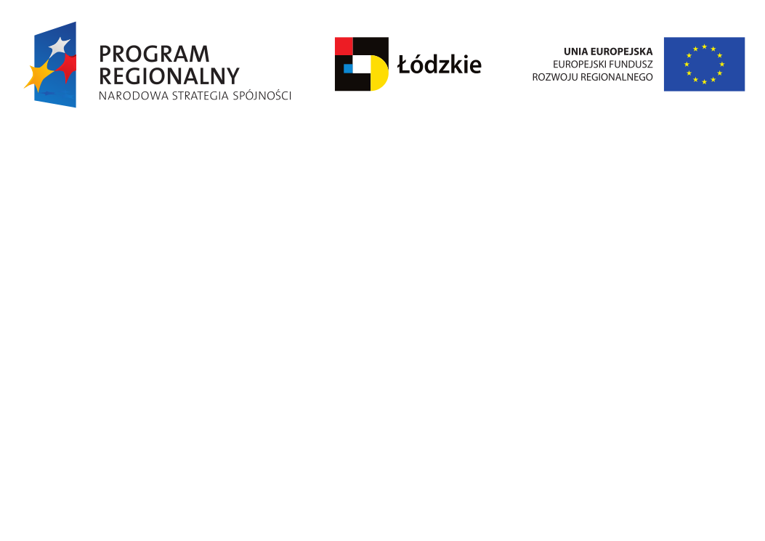

Łódź, 24 maja 2011 r.

dotyczy: postępowania przetargowego w trybie przetargu nieograniczonego na usługi wdrożeniowe i integracyjne dotyczące systemu Eskulap i Marcel oraz dostawa sprzętu: czytników kodów kreskowych i drukarek etykiet nr 23/U/11

ZOZ MSWiA w Łodzi poniżej przedstawia pytania Wykonawcy
w przedmiotowym postępowaniu.

Z wymogów określonych w warunkach udziału w postępowaniu wynika, że Wykonawca musi się legitymować wykonaniem co najmniej 1 usługi elektronicznego wdrożenia dokumentów w zakresie gospodarki środkami medycznymi w systemie Eskulap o wartości 40 000,00 zł oraz 1 usługi wdrożenia integracji pomiędzy systemem Eskulap a systemem laboratoryjnym Marcel o wartości 35 000,00 zł.
Z dostępnych informacji wynika, że na rynku nie istnieje autoryzowany dostawca Eskulap mogący spełnić rzeczone warunki udziału w związku z powyższym prosimy o udzielenie odpowiedzi na pytanie:
1. Czy zamawiający uzna za spełnione jeżeli wykonawca wykaże usługę integracji z systemem klasy LIS innego producenta?
Tak, wyrażamy zgodę aby wykonawca legitymował się wykonaniem co najmniej
1 usługi elektronicznego wdrożenia dokumentów w zakresie gospodarki środkami medycznymi w systemie Eskulap o wartości 40 000,00 zł oraz 1 usługi wdrożenia integracji pomiędzy systemem Eskulap a systemem LIS laboratoryjnym o wartości 35 000,00 zł.

W § 9 projektu umowy Zamawiający zamieszcza następujące zapisy:

- W przypadku nie wykonania czynności, o których mowa w opisie przedmiotu zamówienia w ustalonym terminie Wykonawca zapłaci Zamawiającemu karę umowną w wysokości 1 % wartości umowy brutto za każdy dzień zwłoki.
- Zamawiający przewiduje możliwość dochodzenia odszkodowania na zasadach ogólnych jeżeli kary umowne nie pokryją poniesionych przez Zamawiającego strat
- Ze względu na finansowanie projektu ze środków UE Zamawiający zastrzega sobie prawo do roszczenia od Wykonawcy kwoty utraconych korzyści w przypadku gdy nie dojdzie do prawidłowego zrealizowania Przedmiotu niniejszej umowy.
Mając na uwadze relatywnie niewielką wartość zamówienia w stosunku do wartości przyznanych z UE środków oraz koniecznością współpracy z 3 niezależnymi Kooperantami w celu wykonania przedmiotu zamówienia, realizacja niniejszego zamówienia jest obarczona niezwykle dużym ryzykiem. Powołane zapisy są niezwykle restrykcyjne i właściwie uniemożliwiają wzięcie udziału w postępowaniu jakiemukolwiek wykonawcy lub skutkują znaczącym zwiększeniem przedłożonych przez Wykonawców ofert. Wobec powyższego prosimy o odpowiedź na pytanie:
2. Czy Zamawiający wyrazi zgodę na ograniczenie kar umownych wynikających z przytoczonych zapisów umowy do wartości umowy?
Zapisy umowy nie ulegają zmianie.

Z uwagi na dokonaną modyfikację Zamawiający przedłuża termin do składania ofert na dzień 30.05.2011 r. Godzina nie ulega zmianie.

